# TP de matériau--Le Rapport

### Concentration et singularité des contraintes : calcul pratique

Muruo WANG

1. **Concentration des contraintes**
   1. Calcul analytique

a. Rappeler le tenseur des contraintes au voisinage du trou

$$\overset{̿}{σ}=\left[\begin{matrix}σ_{rr} & σ_{rθ} & 0 \\ σ_{rθ} & σ_{θθ} & 0 \\ 0 & 0 & 0\end{matrix}\right]$$

$$σ_{rr}=\frac{σ_{⋈}}{2}\left(1-\frac{R^{2}}{r^{2}}\right)+\frac{σ_{⋈}}{2}\left(1+\frac{3R^{4}}{r^{4}}-\frac{4R^{2}}{r^{2}}\right)*cos⁡(2θ)$$

$$σ_{θθ}=\frac{σ_{⋈}}{2}\left(1+\frac{R^{2}}{r^{2}}\right)-\frac{σ_{⋈}}{2}\left(1+\frac{3R^{4}}{r^{4}}\right)*cos⁡(2θ)$$

$$σ_{rθ}=-\frac{σ_{⋈}}{2}\left(1-\frac{3R^{4}}{r^{4}}+\frac{{2R}^{2}}{r^{2}}\right)*sin⁡(2θ)$$

b. En utilisant le principe de superposition, le problème peut se décomposer selon le schéma suivant :

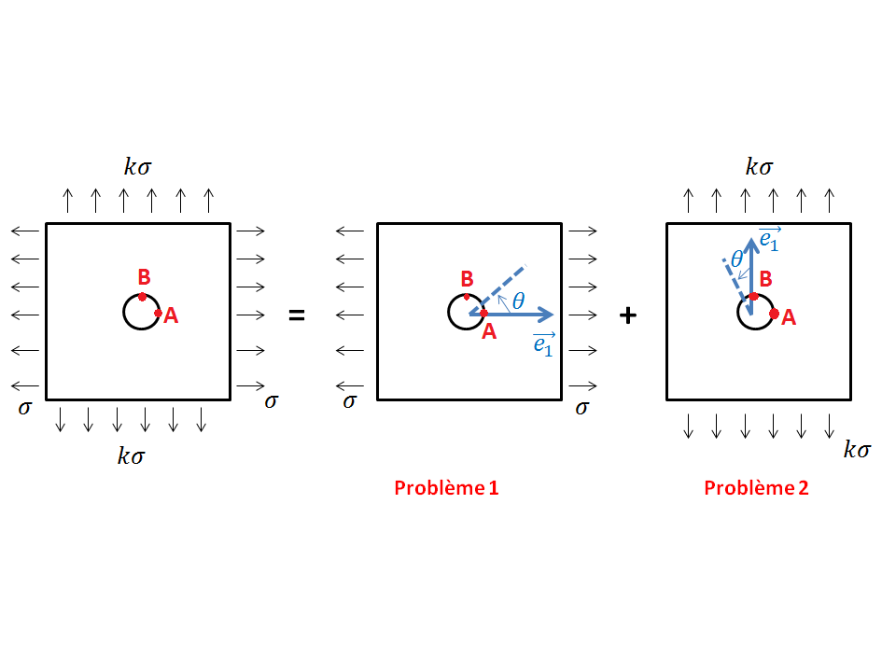

* Pour le problème 1 :

On a en A : $\overset{̿}{σ}\left(R,θ=0\right)=$ $\left[\begin{matrix}0 & 0 \\ 0 & -σ\end{matrix}\right]$

en B : $\overset{̿}{σ}\left(R,θ=\frac{π}{2}\right)=$ $\left[ \begin{matrix}0 & 0 \\ 0 & 3σ\end{matrix}\right]$

* Pour le problème 2 :

On a en A $:\overset{̿}{σ}\left(R,θ=-\frac{π}{2}\right)=$ $\left[\begin{matrix}0 & 0 \\ 0 & 3kσ\end{matrix}\right]$

en B : $\overset{̿}{σ}\left(R,θ=0\right)=$ $\left[\begin{matrix}0 & 0 \\ 0 & -kσ\end{matrix}\right]$

En conclusion, donc

$$\overset{̿}{σ}\left(A\right)=\left[\begin{matrix}0 & 0 \\ 0 & (3k-1)σ\end{matrix}\right]$$

$$\overset{̿}{σ}\left(B\right)=\left[\begin{matrix}0 & 0 \\ 0 & (3-k)σ\end{matrix}\right]$$

Comme $k∈[0,1]$ alors $kσ<σ$ donc le point B est plus contraint (La plus grande force est appliquée dans le sens horizontal, il est donc plus facile de rompre dans sens vertical).

* 1. Calcul numérique

1. Conditions aux limites

Ici on définit les paramètres dans RDM6 :

$R=20mm$

* H = L = 400mm

On choisit les dimensions pour avoir une plaque infinie.

* En direction $σ$: $σ=100$ Mpa
* En direction $kσ$: $kσ=50Mpa$, $k=\frac{\begin{aligned}& \\ 1\end{aligned}}{2}$

On choisit le modèle suivant :

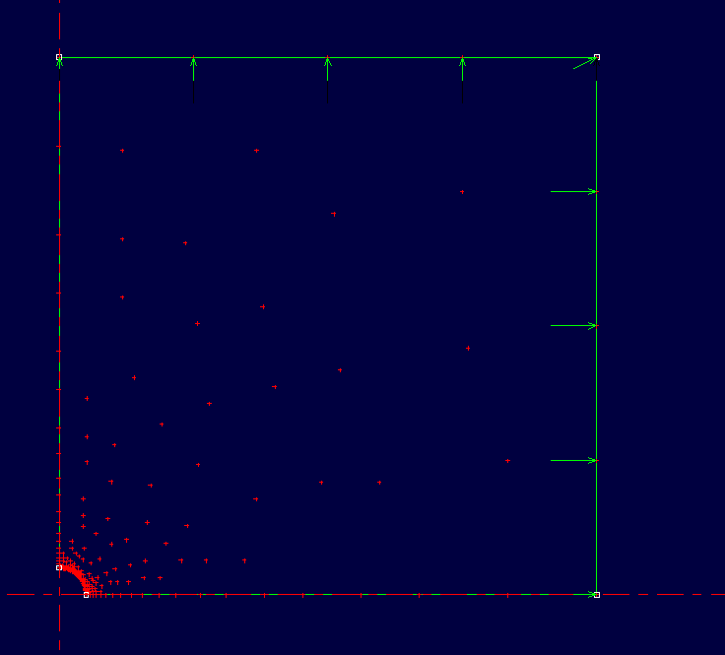

Il y a deux axes de symétries verticales et horizontaux comme le montrent la figure ci-dessus.

Sur la figure précèdente, on peut aussi observer le maillage : il est fin dans la zone important (le trou) et moins précis partout ailleurs .

🡪Calcul théorique :

$$\overset{̿}{σ}\left(A\right)=\left[\begin{matrix}0 & 0 \\ 0 & 50\end{matrix}\right]$$

$$\overset{̿}{σ}\left(B\right)=\left[\begin{matrix}0 & 0 \\ 0 & 250\end{matrix}\right]$$

Les matrices précédentes sont exprimées dans la base cylindrique (

🡪Résultat dans RDM6

Dans RDM6, pour un point M donné, on obtient : $\overset{̿}{σ}\left(M\right)=\left[\begin{matrix}σ_{xx} & σ_{xy} \\ σ_{xy} & σ_{yy}\end{matrix}\right]$ dans la base cartésienne ($\vec{e_{x}}, \vec{e_{y}})$

Pour le point A, on a $σ_{θθ}$ = $σ_{yy}$ =48.9 MPa.

Pour le point B, on a $σ_{θθ}$ = $σ_{xx}$ =249.8 MPa.

On retrouve bien les valeurs théoriques calculées auparavant car la plaque est infinie et le maillage est suffisamment précis.

1. Etudier l’influence de la taille de trou

Ici, on change le rayon du trou à .

🡪 Résultat dans RDM6

Pour le point A, on a $σ_{θθ}$ = $σ_{yy}$ =-77.4 MPa.

Pour le point B, on a $σ_{θθ}$ = $σ_{xx}$ =439.3 MPa.

Mais selon le résultat dans RDM6, on peut noter qu’il y a une grande différence entre le calcul théorique et résultat. Parce qu’on a l’hypothèse que le rayon $R≪Longueur da la plaque mince$. Mais ici R est presque la longueur, donc l’hypothèse ne marche pas dans cette situation.

**2 Singularité des contraintes à la pointe d’une fissure**

1. Construire un modèle simple permettant de montrer

Pour calculer les contraintes au voisinage de la pointe d’une fissure chargée en traction uniaxiale, on utilise les 2 modèles suivant :

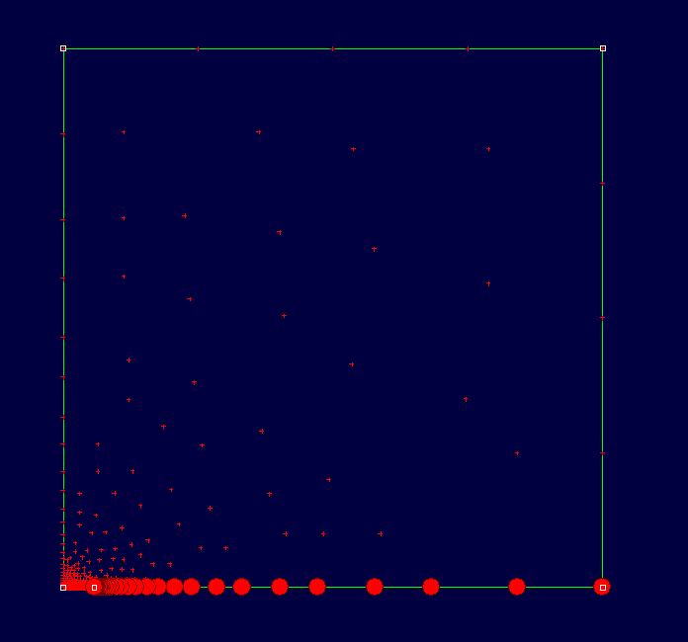

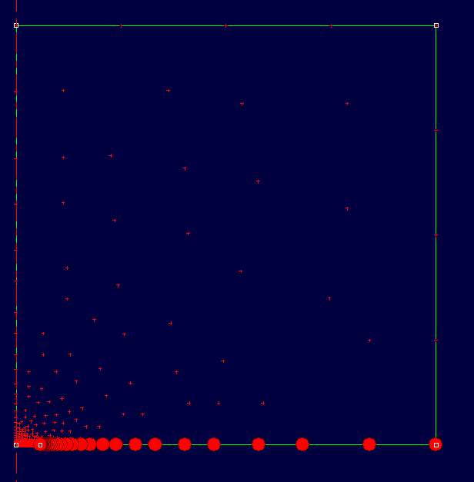

*Fissure non débouchante*

*Fissure débouchante*

Pour la fissure non débouchante, on accroche la partie inférieure (points rouges) allant de la pointe de la fissure jusqu’au bout de la plaque et l’on met un axe de symétrie pour la verticale gauche.

Pour la fissure débouchante, on accroche la partie inférieure (points rouges) allant de la pointe de la fissure jusqu’au bout de la plaque et l’on met un axe de symétrie pour la verticale gauche.

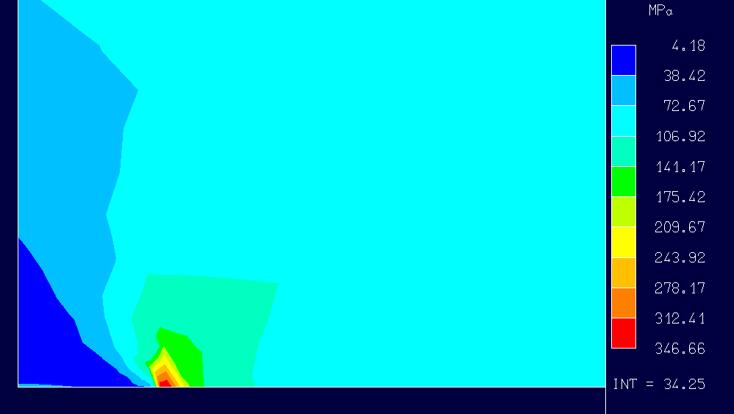Après calcul pour un premier maillage choisi, on voit une zone très petite (en rouge ci-dessous) dans laquelle la contrainte est très grande et une zone dans laquelle elle est très petite ce qui est cohérent avec la singularité que l’on prévoyait :

De plus, on garde les mêmes dimensions de plaques, le même chargement et le même maillage mais on étudie maintenant le cas d’une fissure débouchante. On s’aperçoit que la contrainte maximale de Van Mises est supérieur à celle obtenu avec une fissure non débouchante.

Cela confirme que le cas avec fissure débouchante est plus nocif que celui avec fissure non débouchante.

1. Montrer l’influence du maillage

Pour le maillage précèdent choisi, la contrainte de Van Mises max est d’environ **350 MPa**.

Pour montrer l’influence du maillage, on va faire plusieurs calculs sur un même problème (avec une fissure non débouchante ici) en raffinant le maillage choisi. Par exemple, on obtient les résultats ci-dessous, avec un maillage un peu amélioré :

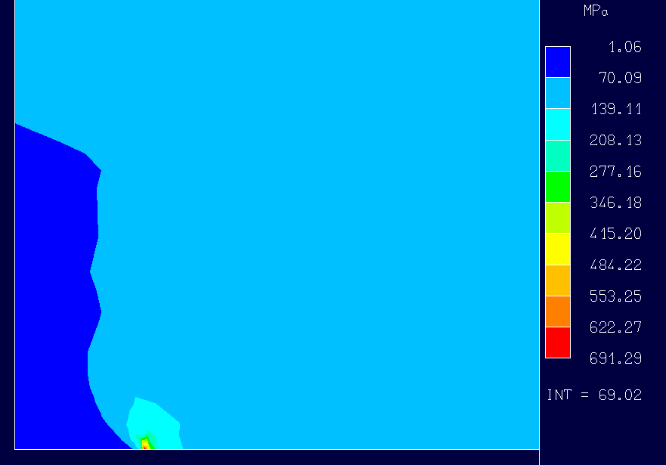Sur la figure ci-dessus, on voit qu’avec un meilleur maillage, la contrainte maximale de Van Mise augmente (**691MPa**).

Après plusieurs essais de maillage de plus en plus précis, la valeur de la contrainte ne fait qu’augmenter sans jamais converger ce qui confirme l’hypothèse d’un coefficient de concentration de contrainte infini en pointe de fissure.

1. Etudier l’influence de la biaxialité(le paramètre k) sui le comportement de fissure

$σ=100 , kσ=50,k=0.5$

$σ=100 , kσ=50,k=0.3$

$σ=100 , kσ=50,k=0.1$

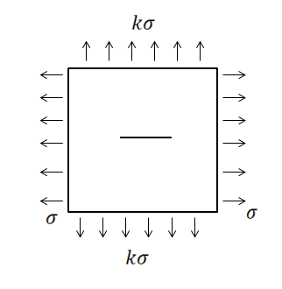

On a fait varier la valeur de k, le tableau suivant expose les résultats obtenus :

|  |  |  |  |
| --- | --- | --- | --- |
| **k** | 0.5 | 0.3 | 0.1 |
| $σ_{VM, max}$**(en MPa)** | 534 | 396 | 258 |

Lorsque l’on diminue k, on tire moins dans le sens de la fissure. Donc la contrainte maximale de Van Mises diminue.